**ESCUELA NORMAL DE EDUCACIÓN PREESCOLAR**

**Licenciatura en Educación preescolar**

Grupo: **1°D**



**Observación y análisis**

**De las prácticas y**

**Contextos escolares**

**Docente:** María Efigenia Maury Arreondo

**Nombre del trabajo:** Evidencia de unidad

UNIDAD II

**Nombre de las alumna:** Mayra Alejandra Ferrer Flores #8

**Competencias de unidad:**

* Utiliza los recursos metodológicos y técnicos de la investigación para explicar y comprender situaciones educativas en diversos contextos.
* Orienta su actuación profesional con sentido ético-valoral y asume los diversos principios y reglas que aseguran una mejor convivencia institucional y social, en beneficio delos alumnos y de la comunidad escolar.

Saltillo, Coahuila de Zaragoza mayo 2021

Durante esta segunda unidad el tema principal fue, como dice el nombre de la unidad las practicas y escenarios de gestión por lo que estuvimos analizando varios casos escolares y realizando observaciones de estas así como hemos abarcado temas acerca de los escenarios de gestión, hemos consultado desde la cultura y el clima institucional hasta la función de los directivos.

Abarcamos temas sobre las características de las instituciones de educación preescolar y la organización de estas.

Consultamos documentos en los que abarcaban estos temas y durante clase los leíamos y analizamos a profundidad de manera que cada alumna pudiera etender en su totalidad cada aspecto analizado.

La segunda actividad que realizamos para adentrarnos a este tema fue un mapa mental acerca de la gestión educativa en la que yo abarque los guguientes temas cobre el programa de escuelas de calidad:

* ¿Qué es? Nace como una iniciativa de reforma de gestión institucional y escolar, que busca superar obstáculos para el logro educativo. Este es un programa federal que es confinaciado por eñ gobierno del estado del Ed. De Mexico.
* ¿Qué se necesita? Inscribirse y presentar propuestas de mejora.
* Objetivo general: Coordinar y operar el programa escuela de calidad en el Estado de Mexico.
* Misión: Desarrollar un modelo de gestión estratégico orientado a la mejora de los aprendizajes de los alumnos y la practica docente.
* Vision: Ser una coordinación Estatal organizada, dinámica y eficiente
* Herramientas: PETE y PAC

Pude concluir con esto que el programa de escuelas de calidad es una iniciativa que se tuvo para superar diversos obstáculos que se solían tener para mejorar la educación y transformar el enfoque de una nueva política educativa.

En base a los temas que ya habíamos visto realizamos un reporte de lectura acerca de la gestión educativa, sus escenarios y dimensiones, la gestión escolar, la función y el rol directivo, la organización escolar y e rol directivo, la organización escolar y trabajo de los docentes, las condiciones administrativas y de infraestructura del jardín de niños, la cultura institucional y los aciertos y dificultades para la gestión escolar.

Al realizar este reporte de lectura escribi acerca de la gestión educativa me di cuenta de la manera en la que cada personal es muy relevante para la estructura de una institución, cada personal se complementa.

Sobre esta evidencia de unidad deseo saber que tanto he aprendido acerca del tema en la unidad, retrolimentar lo que he visto a lo largo de la unidad y si llega a haber algo que no he entendido en totalidad al realizar este trabajo pueda comprenderlo de mejor manera.

Con este trabajo de segunda unidad busco comunicar acerca de lo que tanto yo como mis compañeras del curso hemos estado viendo y dar a entender que con ayuda de las actividades que hemos realizado he estado aprendiendo y comprendiendo los temas de la unidad.

La docente ha sido de mucha ayuda para entender los temas ya que va explicado cada parte y subtema que se necesita saber y antes de cambiar de subtema ha preguntado si todas hemos estado entendiendo o si hemos tenido dudas y de ser así en ese momento ella aclara las dudas mias o de mis compañeras lo cual me parece una muy buena forma de trabajo y que varios docentes de otros cursos deberían implementar ya que con esta modalidad de trabajo de manera virtual el desempeño escolar de varias personas ha disminudio ya que se desmotivan o no sienten que estén aprendiendo, otra cosa que no siento que ayude para la enseñanza con esta modalidad es, por ejemplo, en otro curso el docente no ha explicado ningún tema sino que al comienzo del semestre realizo equipos y desde que comeamos el semestre a hasta ahora hemos estado exponiendo y exponiendo y no creo que pueda llegar a comprender mucho de los temas expuestos por mis compañeras ya que algunas veces ni siquiera ellas han comprenido bien el tema y aun así lo deben explicar y como así ha sido todo el semestre no siento estar apendiendo correctamente y el docente de este curso nos baja puntos por no dominar el tema pero es que no creo que podamos dominr un tema de un día para el otro por esto siento que esta forma de trabajo no ayuda mucho a la comprensión de temas y que por esto la forma de trabajo en este curso me gusta mas, porque resuelve dudas y se explica detalladamente cada punto que se toque.

Nuestro primer acercamiento al personal de una institución fue al realizar una entrevista a un personal docente de la institución y se le hicieron las siguientes preguntas y esto fue lo que respondía de cada una

* ¿De que manera las actividades escolares se ven afectadas o beneficiadas por el compromiso y la participación de los padres de familia? Tenemos muy poco apoyo para llevar a cabo las actividades

He escuchado que gracias a la nueva modalidad de trabajo de manera virtual mucho padres de familia no están dando apoyo a lúdicos de sus hijos y tampoco han cooperado para las actividades de sus hijos como contestó la docente de la entrevista, algunos padres han tenido desinterés con la educación de sus hijos y no están presentes durante las clases o no los ayudan a conectarse a la clase y esto se ve afectado en la educación de sus hijos.

* ¿Consideran que el aprovechamiento escolar de sus alumnos se vincula al apoyo de los padres?

Si considero

Porque también depende mucho el aprovechamiento escolar con los padres de familia u el interés que tienen en apoyarlos porque como mencioné anteriormente no todos los padres de familia han apoyado a sus hijos o no cuentan con los medios para poder apoyarlos.

* ¿En que medida su desempeño docente se ve afectado por la falta de la participación de la comunidad escolar?

4

El desempeño del docente también se ve afectado cuando los alumnos no participan y este es otro problema que ha surgido con la modalidad de las clases virtuales ya que o no están prestando atención a la clase y no saben que decir para participar o no pueden encender su micrófono o no asisten a clases por problemas en su conexión pero esto recae en el desempleo de los docentes

* ¿De que manera el comportamiento de sus alumnos se ve influenciado por la educación recibida en casa?

Mucho.

Así como el comportamiento de los alumnos ha cambiado igual si desempeño escolar esto porque no le dan el suficiente interés a las clases y desde que comenzó estanmodalidad fueron perdiendo el interés en las clases por el hecho de ser virtuales y que no siempre sabes que es lo que rodea a los alumnos y que tantos distractores tenga cerca o si esté comiendo o lo que esté haciendo si tiene la cámara apagada etc.

* ¿Cómo el nivel socioeconómico influye en la participación y compromiso de la comunidad escolar?

Los alumnos y padres tienen poca motivación

El nivel socioeconómico también influye mucho en la motivación de los padres y los alumnos ya que al estar en un nivel medio bajo o bajo hace que no siempre cuente con los recursos o materiales que encarguen en la escuela.

* ¿Considera que el compromiso por parte de los padres de familia ayuda a la adquisición del aprendizaje de los alumnos?

Si considero

El alumno aprende principalmente de sus padres y si el observa que sus padres no están comprometidos o no sienten interés en la educación de sus hijos el hijo tampoco se sentirá en la necesidad de dar empeño a sus clases o entrar a estas

* ¿En que medida los padres de familia participan en las actividades escolares de la institución?

4

En la institución en la que labora la docente que respondió la ent revista los padres de familia cooperan moderadamente, no hay tanto desinterés en los padres de familia ya que del uno al cinco la docente calificó que se involucran un 4 lo cual considero muy bueno para la institución t la docente.

Estas fueron las respuestas a la entrevista que se le realizó a la docente y se realizo otra entrevista a uno de los padres de familia, en total 15 y estas fueron las respuestas que diodieron a cada pregunta

* ¿Cómo define su relación con la docente de su hijo(a)?

14 de los 15 padres de familia calificaron la recacion como buena o exelente, sin embargo 1 respondió que la relación es algo alejada o ajena

* ¿En que medida la institución está comprometida con la educación de los estudiantes?

En esta pregunta los padres de familia responderían en una escala del 1 al 5 y 1 respondió que 1, 5 respondieron que 2, 2 respondieron que 3, 1 respondió que 4 y finalmente 6 respondieron que 5 la mayoría respondió que calificaba a la institución con un 5 en relación al compromiso de esta institución.

* ¿Considera que su participación en las actividades escolares y extraescolares es importante?

4 de 5 padres de familia respondieron que si es muy importante y 1 respondía que no lo sabe

* ¿Considera que el personal de la institución cuenta con las capacidades necesarias para brindar una educación adecuada?

El 93.3% de las respuestas, es decir 14 de las 15 personas respondiwron que si y el resto que es 1 persona respondió que no

* ¿Cuándo los alumnos tienen alguna situación difícil,, la institución es empatica?

La mayoría respondió que si ya que el personal directivo siempre está al pendiente de lo qué pasa, sin embargo una persona respondió que no lo son.

* ¿Conoces el perfil de egreso que deben adquirir los alumnos?

10 de los 14 no conocen acerca de cuál es el perfil de egreso y 4 dicen que si lo conocen e incluso una mencionó que se los dijeron al inicio del ciclo escolar.

* ¿Consideran que la educación que recibe si hijo beneficia su sano desarrollo?

La mayoría de las respuestas fueron que si mientras que una o dos personas respondieron que no consideran que la educación beneficie un sano desarrollo.

El día miércoles 02 de junio del presente año se llevo a cabo mi primera observación a un jardín de niños, el cual fue el jardín de niños “Francisco Gonzales Bocanegra” en el cual pude presenciar las actividades que se llevaron a cabo ese día realizaron un exeprimentos para el desrrollo del plan.

Al inicio de la clase la profesora saludó a los alumnos y les pregunto qué tal estaban y si sabían lo que harían en esa clase el tono de voz de la docente era entendible y si voz tenía un tono moderado hacía los niños así como la manera en la que se comunicaba con los niños hacía que algunos pusieran atención a lo que ella decía ya que siempre se mantuvo activa y mencionando los nombres de cada uno cuando hablaba con estos lo cual se me hizo bien para que se esta manera los alumnos no se sientan ajenos a la clase o alejados a esta.

La docente pidió que encendieran sus cámaras a lo que muy pocos lo hicieron, alrededor de seis o cinco las encendieron

La docente preguntó acerca de su estado de ánimo y si sabían acerca de que era lo que iban a hacer o si sabían para que servían los materiales, dio una breve introducción acerca de o que iban a hacer y cuando le dijo a los alumnos que realizarían un experimento los alumnos se alegraron y se veían muy activos durante la clase.

La docente fue describiéndole los pasos para realizar su experimento y para esto utilizaba palabras como “agregar” “mezclar” etc. Esto para hacer que el vocabulario de los niños sea más extenso y aprendan ellos a utilizar nuevas palabras en su día a día.

La docente iba preguntando que pasaba al ellos realizar cada paso y la mayoría estuvo participando y respondiéndole de manera positiva y me llamo la atención que la docente siempre se vio interesada en cada alumno y la manera en la que los alumnos se mantuvieron comentando acerca de lo que hacían u al estar haciendo slime y sentir la textura de esta no dejaban de jugar con esta hasta que la docente les dijo que re fueran a lavar las manos estos obedecieron sin decir mada experto por un alumno que comentaba que no quería dejar de jugar con el slime pero a final de cuentas le hizo caso la la docente.

Para cerrar con la clase la docente les pregunto que sintieron y retroalimento a los niños preguntándoles que ingredientes de necesitaron, las medidas de estas y de esta manera abarcó tres Campos; el de pensamiento matemático, mundo natural y lenguaje y comunicación.

**Anexos**

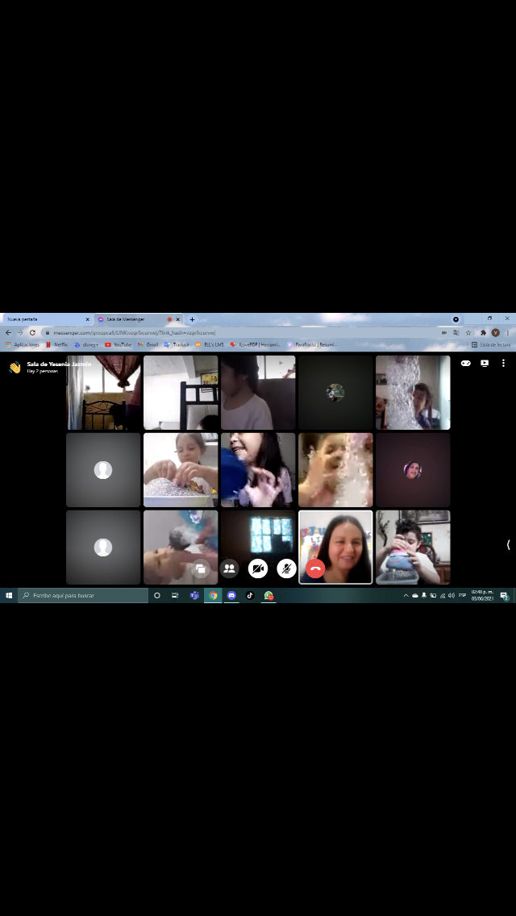

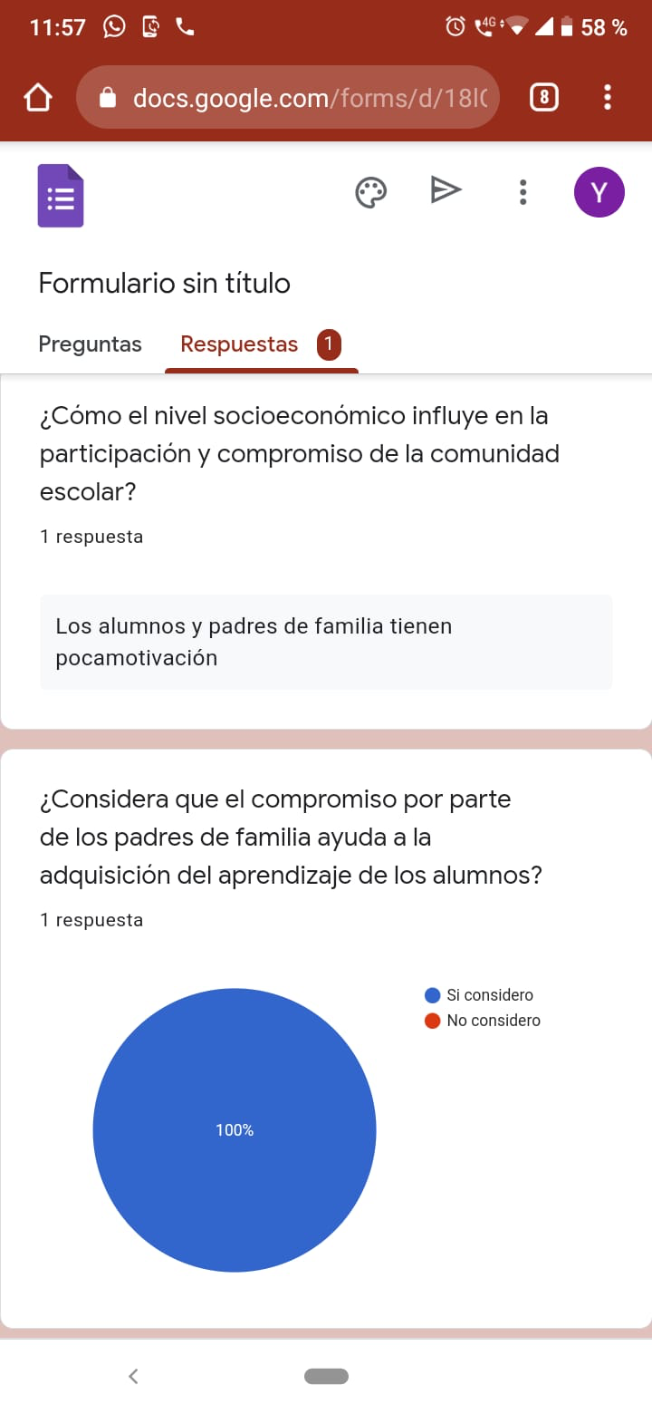

**ESCUELA NORMAL DE EDUCACIÓN PREESCOLAR**

**Ciclo escolar 2020-2021**

|  |  |
| --- | --- |
| **Lista de Cotejo. Unidad 2** | Monografía |

|  |  |  |  |
| --- | --- | --- | --- |
| **Materia** | Observación y Análisis de Prácticas y Contextos escolares | | |
| **Unidad 2** | Prácticas y escenarios de gestión | | |
| **Actividad:** | Monografía | **Objetivo** | Analizar las prácticas y procesos de gestión, organización y clima institucional, considerando su modalidad, características socioculturales e infraestructura. Identificarán las relaciones interpersonales entre los docentes, el trabajo colaborativo, la distribución de responsabilidades escolares y la micropolítica institucional. |
| **Competencia** | * Utiliza los recursos metodológicos y técnicos de la investigación para explicar y comprender situaciones educativas en diversos contextos. * Orienta su actuación profesional con sentido ético-valoral y asume los diversos principios y reglas que aseguran una mejor convivencia institucional y social, en beneficio delos alumnos y de la comunidad escolar. | | |
| **Descripción** | Por equipos de práctica los estudiantes profundizan en los temas a partir de la información teórica y empírica para su estudio monográfico, los temas a considerar podrían ser:   * Formas de organización y gestión. * Relaciones de poder. * Conflictos y rutinas escolares. * Micropolítica en la escuela. * Eficacia e implementación de programas específicos de acuerdo con el modelo educativo. | | |

|  |  |  |
| --- | --- | --- |
| **Criterio** | **Puntos** | **Resultado** |
| **Portada:** El documento incluye portada con los datos: escuela, escudo, nombre del trabajo, nombre del alumno, fecha y lugar. | **5** |  |
| **Introducción:** Consta de 1 a 2 cuartillas de extensión. En ella se plantea el tema de una manera muy general para que el lector sepa en realidad cuál va a ser el tipo de contenido que se encontrará en las páginas siguientes. Así mismo, se expone la temática considerando las siguientes preguntas: ¿Qué deseo saber sobre ese tema? ¿Qué busco comunicar con mi trabajo? ¿Qué otros enfoques se pueden encontrar sobre el tema? ¿Cuáles subtemas se pueden desprender de mi inquietud temática? Hacer una breve exposición de las partes y el tipo de contenido que se encontrará en cada sección del texto. | **10** |  |
| **Cuerpo del trabajo:** | | |
| Extensión de 1 a 2 cuartillas | **10** |  |
| 1. Expone una composición textual con delimitación espacial y temporal a través de mapeo de la institución, emplea registros fotográficos, entrevistas y/o cuestionarios aplicados a los integrantes de la comunidad con la finalidad de especificar los rasgos de la escuela. | **10** |  |
| 1. Describe y explica las características de la gestión académica y administrativa en apartados donde aborda los problemas, aciertos de la organización, los modelos de planeación, formas de negociación, relaciones de poder o conflictos en la institución. | **15** |  |
| 1. Explica las rutinas escolares y su vínculo con el trabajo docente y los resultados obtenidos en las evaluaciones. | **15** |  |
| 1. Asume y expone un punto de vista sobre el servicio educativo que ofrece la institución. | **10** |  |
| **Conclusiones:** Extensión de 1 a 2 cuartillas.Síntesis de cada una de las ideas principales que hayan estado presentes durante la elaboración, escritura y redacción de la monografía a partir de las ideas principales con una serie de reflexiones y análisis del tema | **10** |  |
| **Referencias Bibliográficas:** Enlistar con cada una de las fuentes que han sido consultadas para la escritura de la monografía. Es fundamental que se indique cada uno de los textos utilizados, esto de acuerdo al APA. | **5** |  |
| **Anexos:** Cuenta con anexos, que pueden capturas de pantalla, imágenes del Jardín, encuestas , etc., siempre y cuando vengan justificada su inclusión. | **10** |  |
| **Toral** | **100** |  |